Project 보고서
-테트리스-

목 차
1. 개요
1.1 프로젝트 개요
2. 개발 내용 및 결과물
2.1 목표
2.2 연구/개발 내용 및 결과물
2.2.1 연구/개발 내용
2.2.2시스템 기능 및 구조 설계도
2.2.3 결과물 목록

소프트웨어학부
20163085
김가연

1.개요

1.1 프로젝트 개요
상속과 다형성을 이용한 객체지향 설계를 통해 총 7개의 테트로미노 블록이 무작위로 생성되는 테트리스 게임을 완성한다.

2. 개발 내용 및 결과물

2.1목표
A. 사용자의 입력에 따른 동작은 다음과 같다.
• 블록을 왼쪽으로 한 칸 이동
• 블록을 오른쪽으로 한 칸 이동
• 블록을 아래로 한 칸 이동
• 블록을 아래쪽으로 떨어뜨리기
• 게임 종료
B. 블록은 좌, 우, 아래로 자유롭게 움직일 수 있지만 게임 화면을 벗어나거나 다른 블록의 영역을 침범할 수 없다.
C. 블록이 더 이상 내려갈 수 없을 때에는 그 자리에 고정되고 새로 운 블록이 생성되어 상단 중앙에 배치 된다.
D. 블록이 쌓여 가로 줄이 빈틈없이 채워지게 되면, 채워진 줄은 없어지고 그 위에 남은 블록은 아래 이동한다.
E. 없어진 줄 수만큼 점수가 올라가게 된다.
F. 도형이 쌓여 게임 화면의 가장 윗 줄에 닿으면 게임은 강제 종료 된다.
G. 7가지의 모든 블록은 각각의 번호, 이름, 색을 갖는다.
H. 블록 번호(0~6)는 블록을 생성할 떄 사용될 블록 모양의 번호이다. 블록을 생성할 때 나오는 블록 모양은 난수 생성을 통해 무작위로 생성되도록 한다.

2.2연구/개발 내용 및 결과물

2.2.1연구/개발 내용
1. 키보드 입력
A. 입력 파일이 없는 경우에는 실시간으로 키보드의 입력을 받아 게임을 진행한다.
B. 키보드 입력에서는 현재 시각에 따라 무작위로 생성되도록 하는 time(NULL)을 이용하여 srand() 함수의 seed값을 설정한다.
• ←(왼쪽방향키) - 왼쪽으로 한 칸 이동
• → (오른쪽 방향키) - 오른쪽으로 한 칸 이동
• ↓(아래쪽방향키) - 아래로 한 칸 이동
• ↑ (위쪽 방향키) – 블록을 반시계 방향으로 회전
• SpaceBar - 최하단으로 이동
• q(영문자 q키) - 게임 종료

2. 텍스트 파일로부터 입력
A. 파일 입력을 통하여 입력을 받는다.
• 사용자 이름: 한 단어로 표시된 사용자 이름
• seed 값: srand() 함수의 입력인 seed 값으로 정수 형 숫자이다. 이 값 따라 이후 rand() 함수로 생성되는 난수가 달라짐
• l – 왼쪽으로 한 칸 이동
• r – 오른쪽으로 한 칸 이동
• g - 아래로 한 칸 이동
• d – 최하단으로 이동
• q – 게임종료

B. 텍스트 파일을 통해 리플레이 형태로 진행되는 게임 모드에서 게임의 최종 결과가 아니라 게임이 진행되는 과정이 모두 보이도록 하는 기능을 구현한다.

2.2.2시스템 기능 및 구조 설계도
A. 사용자 정보 윈도우인 InfoPane 생성
- 사용자의 이름을 표시할 윈도우이다.
- 사용자의 이름을 입력 받아 InfoPane에 표시해준다.

B. 도움말 정보 윈도우인 HelpPane 생성
- 테트리스 게임 활용키 등과 같은 도움말을 표시할 윈도우이다.
- 현재 프로젝트에서는 구현하지 않음.

C. 다음 테트로미노 표시 윈도우인 NextPane 생성
- 다음에 떨어질 테트로미노를 알려주는 윈도우이다.
- 현재 프로젝트에서는 구현하지 않음.

D. 게임 윈도우인 Boardpane생성
- BoardPane은 게임 진행 시에 테트로미노들이 표시될 윈도우이다.
- 가로 22, 세로 22로 설정한다.
- Board pane의 외곽선을 표현하기 위해, 가로에서 가장 왼쪽 한 줄과 오른쪽 한 줄, 세로의 가장 위쪽 한 줄과 아랫쪽 한 줄을 윤곽선으로 표시한다.
- 테트로미노가 움직일 수 있는 공간의 크기는 가로 10, 세로 20의 공간이다.
- 그러나 터미널의 한 문자가 찍히는 공간이 가로:세로 비율이 1:2이기 때문에 연속 두 칸 checker board (ACS CKBOARD)를 두 번 찍어 정사각형 모양을 만들고 이를 테트로미노의 한 칸으로 가정하도록 한다.
- 따라서, TUI의 가로 × 세로 공간 크기를 20 × 20 으로 설정하는 방식으로 테트로미노가 움직일 수 있는 공간 크기 10 × 20 을 표현할 수 있도록 한다.

E. 점수 윈도우인 StatPane 생성
- 사용자의 현재 점수를 표시 할 윈도우이다.
- 한 줄이 차면 1점씩 올라간다.

2.2.3결과물 목록
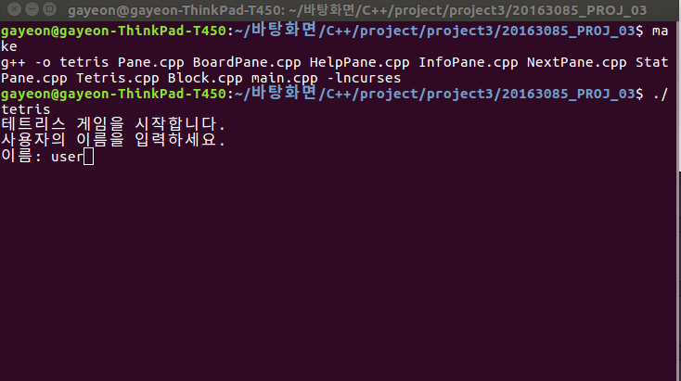
컴파일 후 실행화면. 사용자이름을 입력받는다.

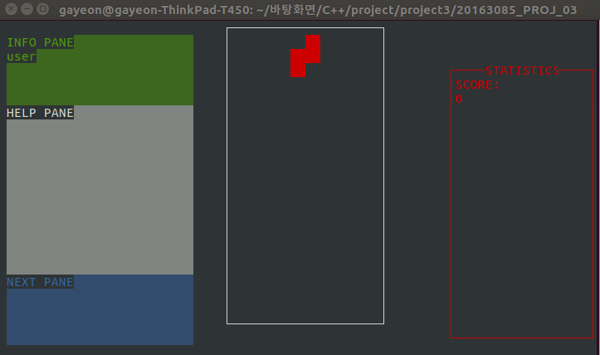
테트리스 시작화면. 이름이 들어가있다.

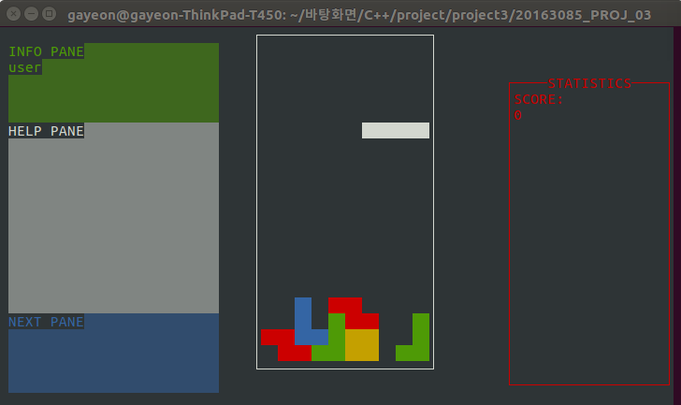
게임진행화면.

